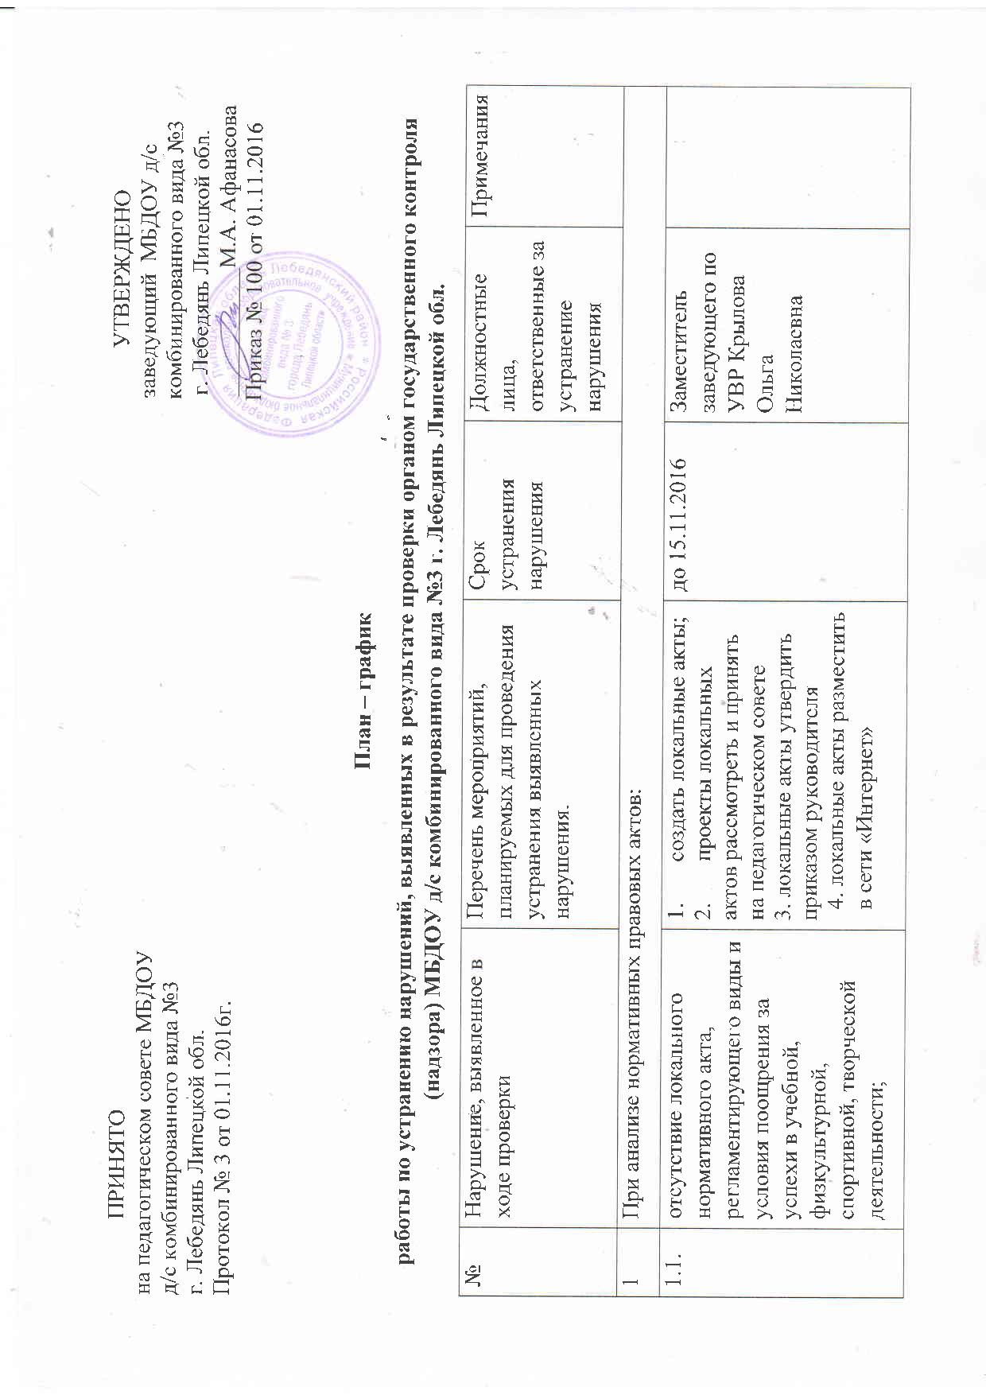

1.2. | отсутствие локального нормативного акта, регламентирующего правила внутреннего распорядка обучающихся; |  | до 15.11.2016 | Заместитель заведующего по УВР Крылова Ольга Николаевна
1.3. | отсутствие локального нормативного акта, регламентирующего права, обязанности и ответственность работников организации (помимо педагогов); | 1. создать локальный акт;  2. проект локального акта рассмотреть и принять на общем собрании МБДОУ д/с №3.  3. локальный акт утвердить приказом руководителя  4. локальный акт разместить в сети «Интернет» | до 16.11.2016 | Заместитель заведующего по УВР Крылова Ольга Николаевна
2. | при анализе соблюдения полномочий, предусмотренных законодательством об образовании:
2.1. | не проведено самообследование; | - издать приказ о комиссии по составлению отчета о результатах самообследования  - составить отчет о результатах самообследования  - составленный отчет о результатах самообследования рассотреть на общем собрании МБДОУ д/с №3.  - приказом заведующего отчет о результатах самообследования утвердить | до 15.11.2016 | Заместитель заведующего по УВР Крылова Ольга Николаевна
3. | при анализе учебно – методической документации, используемой в образовательной деятельности:
3.1. | Основная программа дошкольного образования и Адаптированная образовательная программа дошкольного образования на 2016-2017 учебный год рассчитаны на детей до 7 лет (вместо 8 лет); | - оформить изменения и дополнения в Основную программу дошкольного образования и Адаптированную образовательную программу дошкольного образования на 2016-2017 учебный год;  - изменения и дополнения в Основную программу дошкольного образования и Адаптированную образовательную программу дошкольного образования на 2016-2017 учебный год  рассмотреть на педагогическом совете  - приказом заведующего изменения и дополнения в Основную программу дошкольного образования и Адаптированную образовательную программу дошкольного образования на 2016-2017 учебный год  утвердить | До 14.11.2016 | Заместитель заведующего по УВР Крылова Ольга Николаевна
3.2. | Планируемые результаты освоения Основной образовательной программы не учитывают индивидуальные траектории развития детей; |  | До 14.11.2016 | Заместитель заведующего по УВР Крылова Ольга Николаевна
3.3. | Программа разработана на основе программы «От рождения до школы» под редакцией Н.Е. Вераксы (указано в краткой аннотации ООП МБДОУ), не входящей в реестр примерных основных образовательных программ; |  | До 14.11.2016 | Заместитель заведующего по УВР Крылова Ольга Николаевна
3.4. | В ООП ДО МБДОУ не определена предельная наполняемость групп; |  | До 14.11.2016 | Заместитель заведующего по УВР Крылова Ольга Николаевна
3.5. | В содержательном разделе ООП МБДОУ описание вариативных форм, средств реализации программы составлено без учета индивидуальных особенностей детей; |  | До 14.11.2016 | Заместитель заведующего по УВР Крылова Ольга Николаевна
3.6. | В ООП ДО МБДОУ допускается нарушение режима (объем самостоятельной деятельности для детей подготовительной группы составляет менее 3 часов); |  | До 14.11.2016 | Заместитель заведующего по УВР Крылова Ольга Николаевна
4. | При анализе соблюдения порядка приема в учреждение на обучение по программам дошкольного образования:
4.1. | В заявлениях родителей (законных представителей) детей, принятых в МБДОУ в период с 01.07.2014 до 01.01.2016, не содержатся сведения об ознакомлении их с приказом органа местного самоуправления «О закреплении образовательных учреждений, реализующих основные образовательные программы дошкольного образования на территории Лебедянского муниципального района», сроками приема документов в МБДОУ; | 1. заявления родителей (законных представителей) о приеме в детский сад привести в соответствие с законодательством, включая сведения об ознакомлении их с приказом органа местного самоуправления «О закреплении образовательных учреждений, реализующих основные образовательные программы дошкольного образования на территории Лебедянского муниципального района», сроками приема документов в МБДОУ; | До 02.11.2016 | Заведующий Афанасова Марина Александровна
4.2. | В заявлениях о приеме детей, принятых в МБДОУ в период с 01.07.2014 до 01.01.2016, личной подписью не заверен факт ознакомления второго родителя (законного представителя) с лицензией на осуществление образовательной деятельности, уставом МБДОУ, отсутствует согласие второго родителя (законного представителя) на обработку его персональных данных и персональных данных ребенка; | 1. заявления родителей (законных представителей) о приеме в детский сад привести в соответствие с законодательством, включая личную подпись второго родителя (законного представителя), заверившего факт ознакомления с лицензией на осуществление образовательной деятельности, уставом МБДОУ;  2. получить недостающий документ о согласии второго родителя (законного представителя) на обработку его персональных данных и персональных данных ребенка; | До 07.11.2016 | Заведующий Афанасова Марина Александровна
4.3. | Отсутствуют заявления (согласия) родителей (законных представителей) детей, принятых в МБДОУ в период с 01.07.2014 до 01.01.2016 на обучение детей по Адаптированной образовательной программе дошкольного образования; | 1. оформить заявления (согласия) родителей (законных представителей) детей на обучение детей по Адаптированной образовательной программе дошкольного образования | До 07.11.2016 | Заведующий Афанасова Марина Александровна
4.4. | В период с 01.07.2014 до 01.01.2016 в Журнале приема заявлений регистрировались не все документы, представляемые родителями (законными представителями) детей; | 1. в Журнал приема заявлений, представляемые родителями (законными представителями) детей внести изменения и дополнения в соответствии с законодательством. | До 02.11.2016 | Заведующий Афанасова Марина Александровна
4.5. | В личных делах воспитанников, принятых в МБДОУ в период с 01.07.2014 до 01.01.2016, не хранятся копии всех представленных документов (в том числе рекомендации ПМПК, медицинские заключения, свидетельства о регистрации ребенка по месту жительства или по месту пребывания); | - в личные дела воспитанников добавить недостающие копии документов: медицинские заключения, свидетельства о регистрации ребенка по месту жительства или по месту пребывания, рекомендации ПМПК); | До 02.11.2016 | Заведующий Афанасова Марина Александровна
5. | При анализе кадровой обеспеченности МБДОУ:
5.1. | У одного помощника воспитателя (Гричанная А.В.) отсутствуют документы об образовании; | 1. помощнику воспитателя Гричанной А.В. предоставить документы об образовании | До 02.11.2016 | Заведующий Афанасова Марина Александровна
6. | При анализе соблюдения образовательным учреждением требований законодательства об информационной открытости:
6.1. | На главной странице подраздела «Документы» официального сайта МБДОУ в сети «Интернет» отсутствует копия локального нормативного акта, регламентирующего порядок оформления возникновения, приостановления и прекращения отношений между образовательной организацией и обучающимися и (или) родителями (законными представителями) несовершеннолетних обучающихся, отсутствуют предписания органов, осуществляющих госконтроль; | - На главную страницу подраздела «Документы» официального сайта МБДОУ в сети «Интернет» разместить копию локального нормативного акта, регламентирующего порядок оформления возникновения, приостановления и прекращения отношений между образовательной организацией и обучающимися и (или) родителями (законными представителями) несовершеннолетних обучающихся,  - На официальном сайте ДОУ в сети «Интернет» разместить информацию о предписаниях органов, осуществляющих госконтроль; | До 14.11.2016 | Заместитель заведующего по УВР Крылова Ольга Николаевна
6.2. | На главной странице подраздела «Материально – техническое обеспечение и оснащенность образовательного процесса» официального сайта МБДОУ в сети «Интернет» отсутствует информация о средствах обучения и воспитания; | - На главной странице подраздела «Материально – техническое обеспечение и оснащенность образовательного процесса» официального сайта МБДОУ в сети «Интернет» разместить информацию о средствах обучения и воспитания; |  | Заместитель заведующего по УВР Крылова Ольга Николаевна
6.3. | На главной странице подраздела «Финансово-хозяйственная деятельность» официального сайта МБДОУ в сети «Интернет» отсутствует информация об объеме образовательной деятельности, финансовое обеспечение которой осуществляется за счет бюджетных ассигнований федерального бюджета, бюджетов субъектов Российской Федерации, местных бюджетов, по договорам об образовании за счет средств физических и (или) юридических лиц; о поступлении финансовых и материальных средств и об их расходовании по итогам финансового года. | - На главной странице подраздела «Финансово-хозяйственная деятельность» официального сайта МБДОУ в сети «Интернет» разместить информацию об объеме образовательной деятельности, финансовое обеспечение которой осуществляется за счет бюджетных ассигнований федерального бюджета, бюджетов субъектов Российской Федерации, местных бюджетов, по договорам об образовании за счет средств физических и (или) юридических лиц; о поступлении финансовых и материальных средств и об их расходовании по итогам финансового года. |  | Заместитель заведующего по УВР Крылова Ольга Николаевна

